Gruppe 2: Leichtbaustoff

Aufgabe 1

Erstelle anhand der vierten Filmsequenz („Leichtbaustoff mit explosiver Vergangenheit und unsicherer Zukunft“ TC 14:44–19:34) eine Concept Map, aus der hervorgeht, welche Eigenschaften und somit Vorteile Vulkangestein als Leichtbaustoff bringt. Die folgenden Begriffe und Bilder können helfen. Die Bilder kannst du auch ausschneiden und einfügen.

explosiv Luft Wasser Baustoffe Wärmedämmung gasreich schwimmen Wiederaufbau Lößboden Bims Mörtel …
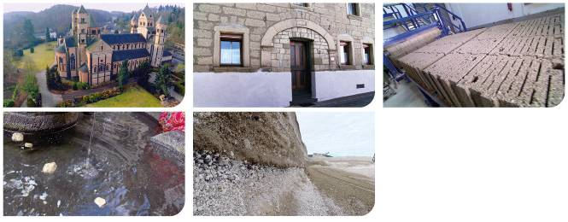

Aufgabe 2

a. Erweitere deine Concept Map mit einer anderen Farbe, um zu zeigen, welche Probleme der Bimsabbau mit sich bringt.
b. Stelle wiederum mit einer anderen Farbe die Folgen des Bimsabbaus für die Zukunft dar.

Export Natur- und Kulturlandschaft Landesbimsgesetz
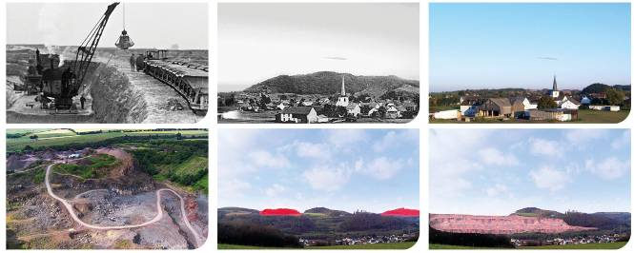großflächiger Abbau Vulkanberge Zukunftsaussichten …

